Meine Fachgebiete
Energetische Harmonisierung kann zu deutlichen Verbesserungen im Wohn- Lebens- und Arbeitsumfeld beitragen. Häufig nehmen wir unbewusst wahr, das etwas nicht stimmt in unseren Räumen zu Hause oder vielleicht auch bei der Arbeit. Vielleicht habt Ihr schon mal von Geomantie gehört?

Neue Geomantie

Energetisches Ungleichgewicht kann sich auf vielerlei Arten bemerkbar machen: Unwohlsein oder Beklemmungsgefühle beim Betreten eines Raumes, schlaflose Nächte, Alpträume, Kälte in bestimmten Wohn- und Arbeitsbereichen ohne erkennbaren Grund. Müdigkeit und Erschöpfung, sobald man sich in bestimmten Räumen oder Gebäuden aufhält, sind mir auch schon begegnet.

Eine Energetisierung und Harmonisierung mittels der Neuen Geomantie kann dabei zu erheblichen Verbesserungen der Wohn- und Arbeitssituation führen!

Mittels radiästhetischer Instrumente (Lecher-Antenne, Pendel, verschiedene Arten von Ruten) und Symbole werden energetische Dysbalancen in Wohn- und Arbeitsumfeld sowie der freien Natur erforscht und wenn nötig (und gewünscht) harmonisiert. Es handelt sich dabei um altes Wissen, den Meisten vielleicht eher bekannt als „Runtergehen“: Leute die mit einem (radiästhetischen Mess-) Instrument Wasseradern und Quellen für den Brunnenbau suchen.

Schaut doch mal auf der Homepage vorbei: https://www.neue-geomantie.de/

Ein sehr interessantes Buch dazu von Werner Hartung und Anne Stallkamp:

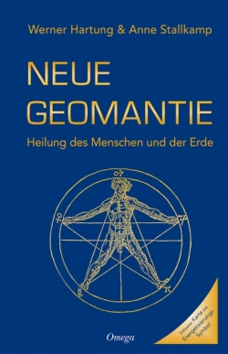 https://www.silberschnur.de/artikeldetails/kategorie/omega-verlag/artikel/neue-geomantie.html

